Определения:
Компьютерная алгебра — область математики, лежащая на стыке алгебры и вычислительных методов.
Компьютерная алгебра — научная дисциплина, ставящая целью разработку алгоритмов и программного обеспечения для решения с помощью компьютера задач, в которых исходные данные и результаты имеют вид математических выражений, формул.
Классификация математических объектов компьютерной алгебры:
1) Представление целых чисел.
В системах рассматриваются точные аналитические преобразования и никакие округления или др. искажения целых чисел недопустимы. Необходимо рассматривать целые числа произвольной длины. Для представления выбирают в качестве основания некоторое число N и представляют числа, по аналогии с обычной десятичной системы, относительно этого основания (с помощью цифр от 0 до N-1) с добавлением знакового бита. Н-р, на 32-битовых компьютерах можно выбрать в качестве N 109, или 230, или 231.
2) Представление дробей.
Обыкновенные дроби представляются в виде пары целых чисел: числителя и знаменателя (p/q,q≠0). Не нужно их заменять приближенными значениями с плавающей точкой. Н-р: умножение дробей a/b и c/d, представленных в несократимом виде: 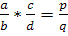. НОД (a,d); НОД (b,c); a’=a/НОД(a,d); b’=b/НОД(b,c); c’=c/НОД(b,c); d’=d/НОД(a,d); p=a’c’; q=b’d’.
3) Представление полиномов.
Все системах могут работать с полиномами произв. числа переменных. Их можно +,-,*,/, операция упрощения. Представление математических объектов (полиномов) называются каноническим, если две различные записи соответствуют всегда двум различным объектам. Представление называются нормальным, если представление нуля моноида единственно. Представление называются разреженным, если нулевые члены явно в нем не представлены. (мы пишем 8x3+7 вместо 8x3+0x+7) Представление называются плотным, если в нем явно представлены все члены. Наиболее очевидным компьютерным представлением полинома anxn+an-1xn-1+…+a1x+a0 являются его представление таблицей коэффициентов [an,an-1,…,a0].-плотное представление.
4) Представление рациональных функций.
Большинство вычислений используют не только полиномы, но и их отношения, т.е. рациональные функции. Если представить рацион. функцию как полином (числитель), деленный на другой полином (знаменатель), то получается нормальное представление, т.к. функция есть нуль тогда и только тогда, когда ее числитель есть нуль. Естественно потребовать, чтобы в канон. представлении не существовало какого-либо общего делителя числителя и знаменателя. В общем случае приходим к представлению с минимально возможной степенью числителя (или знаменателя). Правила для рацион. функций: 1.-в выражении не д.б. рациональных коэффициентов; 2.-никакое целое число не может делить как числитель, так и знаменатель; 3.- старший коэффициент знаменателя выражения д.б. положительным.
5) Представление алгебраических функций.
Под алгебраическими объектами (числами и функциями) понимают решение полиномиальных уравнений. Н-р, - алгебраическое число, как решение уравнения x2-3=0. Различают три класса алгебраических выражений: 1.- простые радикалы (н-р, ). Две проблемы – однозначность представления (н-р,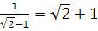, ее универсальное решение очень сложно) и взаимная зависимость радикалов – корни различных степеней могут выражаться один через др. (рассмотрим , тогда, т.к. x4+4=(x2-2x+2)*(x2+2x+2), то получаем 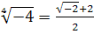); 2.- вложенные радикалы (н-р, ). Две проблемы однозначности и соотношение между радикалами (н-р, ); 3.- общие алгебраические выражения (н-р, алгебраическое число γ, определенное уравнением γ5+γ+1=0). Требуется, чтобы полиномы, определяющие алгебраические числа и функции, были неприводимыми (неразложимыми).
6) Представление трансцендентных функций.
Трансцендентные функции группируются в несколько классов функций, каждый из которых имеет свои правила преобразования и упрощения. Классы: 1.- класс тригонометрических функций; 2.- класс экспоненциальных функций; 3.- класс логарифмических функций; 4.- класс обратных тригонометрических функций. Трансцендентные функции могут являться аргументами и коэффициентами рациональных функций, а также входить в алгебраические функции.
7) Представление матриц.
Матрица имеет вид 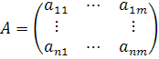, где aij-некоторое аналитического выражения, i=1,…, n; j=1,…,m. Или A=(aij)n,m. Если n и m – заданные явно натур. числа, то и запись матрицы м.б. конкретной. Если в записи матрицы присутствует только правая часть, то такое представление называется явным. Если запись матриц осуществлена в односимвольном виде, т.е. левой частью (А), то такое представление называется неявным. Плотные матрицы. Это матрицы с большим кол-вом ненулевых элементов. Представляются в виде прямоугольной табл. или массива. Алгоритм Барейса. Барейс предложил семейство методов исключения без использования дробей, т.е. таких, где все необходимые деления выполняются точно. Разреженные матрицы. Методы запоминания разреженных матриц с символьными элементами аналогичны методам запоминания различных полиномов; можно использовать списки вида {(aij,i,j)}, где aij-значение элемента (аналитическое выражение), i,j-номер строки и столбца, указывающие положение этого эл-та в матрице.
8) Представление рядов.
Ряды Тейлора. Необходимо предусмотреть алгоритмы «отбрасывания высших степеней». Для
; C=A-B, ;
Алгебраическая функция — функция, которая в окрестности каждой точки области определения может быть задана неявно с помощью алгебраического уравнения.
Трансцендентная функция —это те, которые образуются при помощи логарифмирования, возведения в иррациональную степень или с помощью тригонометрических и обратных тригонометрических преобразований.
Классификации алгебраических функций:
Алгебраическая функция- функция, связанная с независимым переменным алгебраическим уравнением.
Алгебраическая функция - элементарная функция, которая в окрестности каждой точки области определения может быть неявно задана с помощью алгебраического уравнения.
Алгебраическими функциями называют целые многочлены, рациональные дроби и иррациональные функции.
В математике.
Алгебраическими называют функции, составленные из букв и цифр, соединенных знаками действий сложение, умножение, вычитание, деление, возведение в целую степень и извлечение корня. Другими словами: алгебраическими называют элементарные функции, которые могут быть получены из двух основных функций f(x)=x и f(x)=1 при помощи любого числа последовательно выполненных алгебраических действий (сложение, умножение, вычитание, деление, возведение в целую степень, извлечение корня) и умножения на числовые коэффициенты.
Алгебраические функции подразделяются на рациональные и иррациональные.
Рациональными называются алгебраические функции, которые не содержат аргумент под знаком радикала (корня).

Рациональные функции разделяются на целые рациональные функции (многочлены) и дробные рациональные (отношение многочленов).
Пример целой рациональной функции: 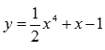
Пример дробно-рациональной функции: 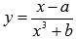
Иррациональными называются алгебраические функции, содержащие аргумент под знаком радикала (корня).
Примером может являться функция:

В компьютерной алгебре.
Алгебраическим называется число, являющееся решением уравнения: P (x) = 0
Где P (x) – полином от одной переменной с целыми коэффициентами.
Пример. Полином P(x) = x²–2 порождает алгебраическое число √2.
Алгебраической называется функция, являющаяся решением уравнения: G (x) = 0
Где G (x) – порождающий полином от одной переменной с коэффициентами – полиномами от нескольких переменных с целыми коэффициентами.
Ключевая проблема построения канонического представления для алгебраических функций общего вида – это проблема определения их взаимозависимости.
Существует два способа решения указанной проблемы:
(1) Факторизация порождающего полинома алгебраической функции и анализ её результатов
(2) Построение примитивных элементов поля алгебраических функций.
Оба способа разрешения взаимозависимости рациональных функций вычислительно трудоёмки, поэтому в системах компьютерной алгебры канонические представления для алгебраических функций не применяются. Существование теоретических алгоритмов разрешения проблем представления алгебраических функций не означает их практическую реализацию.

Классификации трансцендентных функций:
В математике трансцендентная функция — это аналитическая функция, которая не удовлетворяет полиномиальному уравнению, в отличие от алгебраической функции. Другими словами, трансцендентная функция "превосходит" алгебру в том смысле, что она не может быть выражена в терминах конечной последовательности алгебраических операций сложения, вычитания, умножения, деления, возведения в степень и извлечения корня.
Примеры трансцендентных функций включают экспоненциальную функцию, логарифм и тригонометрические функции.
Следующие функции являются трансцендентными:
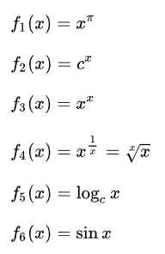
Наиболее известные трансцендентные функции, включая специальные функции математической физики, являются решениями алгебраических дифференциальных уравнений. Те, которые не являются таковыми, такие как гамма- и дзета-функции, называются трансцендентно трансцендентными или гипертрансцендентными функциями.

Представление матриц:
Матрица— математический объект, записываемый в виде прямоугольной таблицы элементов, которая представляет собой совокупность строк и столбцов, на пересечении которых находятся её элементы.
В математике обычно матрицы обозначаются прописными латинскими буквами. Например, матрица A, матрица B и так далее. Матрицы могут быть разного размера: прямоугольные, квадратные, также есть матрицы-строки и матрицы-столбцы, называемые векторами. Размер матрицы определяется количеством строк и столбцов, элементы, для которых i=j (a11, a22, .. ) образуют главную диагональ матрицы, и называются диагональными.
В компьютерной алгебре различают две формы представления матриц:
- Двумерный массив
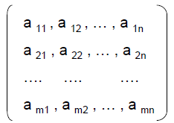
- Список списков
Где a_{ij}– это ссылки на представление элементов матриц (формул).
Для представления матриц обычно используется плотное представление (т.е. хранятся все элементы матриц, включая нулевые). В некоторых особых случаях для матриц специального вида (диагональных, ленточных и т.п.) применяется разреженное представление.
Представление Интегралов:
одно из важнейших понятий математического анализа, которое возникает при решении задач:
- о нахождении площади под кривой;
- пройденного пути при неравномерном движении;
- массы неоднородного тела, и тому подобных;
- а также в задаче о восстановлении функции по её производной
Упрощённо интеграл можно представить как аналог суммы для бесконечного числа бесконечно малых слагаемых. В зависимости от пространства, на котором задана подынтегральная функция, интеграл может быть двойной, тройной, криволинейный, поверхностный и так далее; также существуют разные подходы к определению интеграла — различают интегралы Римана, Лебега, Стилтьеса и другие.
В компьютерной алгебре нахождения первообразной и определенного интеграла применяется функция Integrate, при этом для ввода удобно использовать шаблоны, предоставляемые палитрой Basic Input. Для вычисления кратных интегралов соответствующая функция применяется несколько раз. Чаще всего используют такие методы как: метод прямоугольников, трапеции и парабол.
Представление производной:
Произво́дная функции — понятие дифференциального исчисления, характеризующее скорость изменения функции в данной точке. Определяется как предел отношения приращения функции к приращению её аргумента при стремлении приращения аргумента к нулю, если такой предел существует. Функцию, имеющую конечную производную (в некоторой точке), называют дифференцируемой (в данной точке).

Процесс вычисления производной называется дифференцированием.
В математике Общепринятые обозначения производной функции y=f(x) в точке x₀
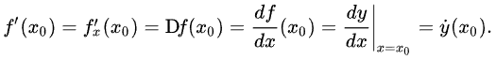
В компьютерной алгебре автоматическое дифференцирование (AD), также называемое алгоритмическим дифференцированием, вычислительным дифференцированием, [1] [2] автодифференцированием или просто автодифференцированием, представляет собой набор методов для оценки производной функции, заданной компьютерной программой. AD использует тот факт, что каждая компьютерная программа, какой бы сложной она ни была, выполняет последовательность элементарных арифметических операций (сложение, вычитание, умножение, деление и т.д.) и элементарных функций (exp, log, sin, cos и т.д.). Многократно применяя правило цепочки к этим операциям, производные произвольного порядка могут быть вычислены автоматически, с точностью до рабочей точности и с использованием не более небольшого постоянного множителя больше арифметических операций, чем в исходной программе. Фундаментальным для AD является разложение дифференциалов, обеспечиваемое правилом цепочки. Для простого состава:
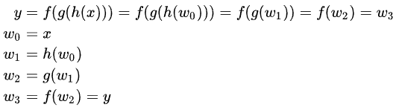

Представление систем линейных уравнений:

В математике система линейных уравнений (или линейная система) представляет собой совокупность одного или нескольких линейных уравнений с одинаковыми переменными.

Например:
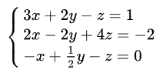
В математике теория линейных систем является основой и фундаментальной частью линейной алгебры, предмета, который используется в большинстве разделов современной математики. Вычислительные алгоритмы для нахождения решений являются важной частью числовой линейной алгебры и играют заметную роль в инженерии, физике, химии, информатике и экономике. Система нелинейных уравнений часто может быть аппроксимирована линейной системой, полезный метод при создании математической модели или компьютерного моделирования относительно сложной системы.
Алгебраические уравнения в системе Mathcad решаются как численными, так и аналитическими методами.

Решение систем линейных алгебраических уравнения с помощью вычислительного блока Given — Find. При решении систем линейных уравнений используется вычислительный блок Given — Find.

Блок Given — Find имеет следующую структуру:

• Given-,
• Уравнения;
• Ограничительные условия,
• Find (искомые переменные).
При наборе системы уравнений знак «=» задается с панели Boolean.
Решение системы линейных алгебраических уравнений возможно в матричной форме на основе вычислительного блока Given — find
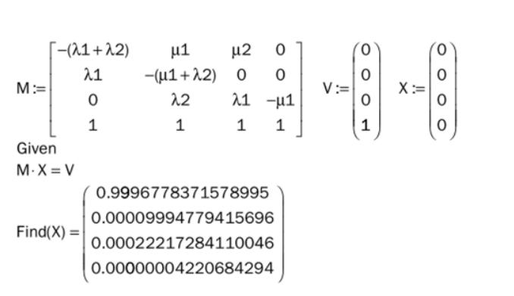

https://al.cs.msu.ru/seminars/catfl/#:~:text=Компьютерная%20алгебра%2C%20называемая%20также%20символьными,в%20проведении%20некоторых%20формульных%20выкладок https://dic.academic.ru/dic.nsf/ruwiki/308929
https://studfile.net/preview/2975741/page:24/
https://dic.academic.ru/dic.nsf/enc3p/50874/АЛГЕБРАИЧЕСКАЯ
https://ru.wikipedia.org/wiki/Алгебраическая_функция
https://studfiles.net/preview/2646984/
http://www.cleverstudents.ru/functions/elementary_functions_classification.html
http://kspt.icc.spbstu.ru/course/comp-algebra
https://translated.turbopages.org/proxy_u/en-ru.ru.887e5232-636ab410-4e9befe1-74722d776562/https/en.wikipedia.org/wiki/Transcendental_function
https://ru.wikipedia.org/wiki/Матрица_(математика)
https://zaochnik.ru/blog/matricy-i-osnovnye-dejstviya-nad-nimi/
http://kspt.icc.spbstu.ru/course/comp-algebra
https://ru.wikipedia.org/wiki/Интеграл#:~:text=Интеграл%20—%20одно%20из%20важнейших,бесконечного%20числа%20бесконечно%20малых%20слагаемых
https://studwood.net/1791681/informatika/chislennoe_integrirovanie
https://translated.turbopages.org/proxy_u/en-ru.ru.38af6b2f-636ab92d-d050dc41-74722d776562/https/en.wikipedia.org/wiki/Automatic_differentiation
https://translated.turbopages.org/proxy_u/en-ru.ru.efb4f559-636ab988-296f003d-74722d776562/https/en.wikipedia.org/wiki/System_of_linear_equations
https://studme.org/164298/informatika/kompyuternye_tehnologii_resheniya_sistem_algebraicheskih_uravneniya

